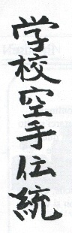 |  | 
A.S.D. Polisportiva
Dojo kenshinkan Ryu

Volterra

Circolare informativa n° 1/2011

Ceduta gratuitamente ed esclusivamente ai soci dell’A.S.D. Dojo Kenshinkan Ryu” .
Riproduzione non periodica destinata ad essere la propria funzione nella sfera dell’uso personale

www.karatevolterra.org – e-mail: kenshinkan@interfree.it – face book: kenshinakn

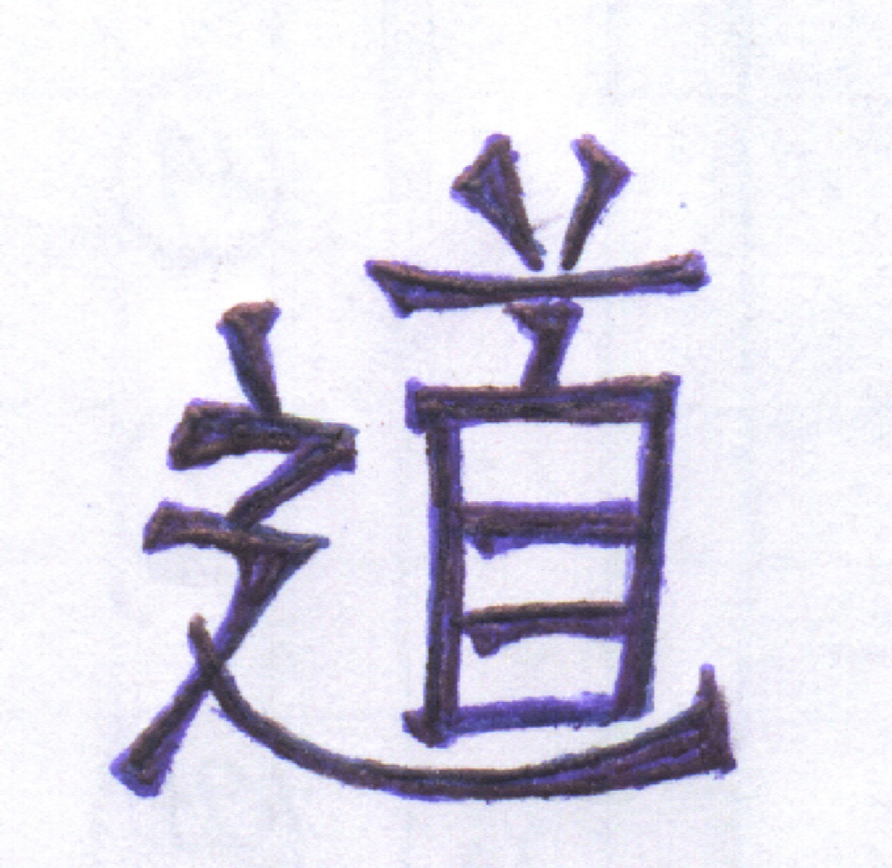
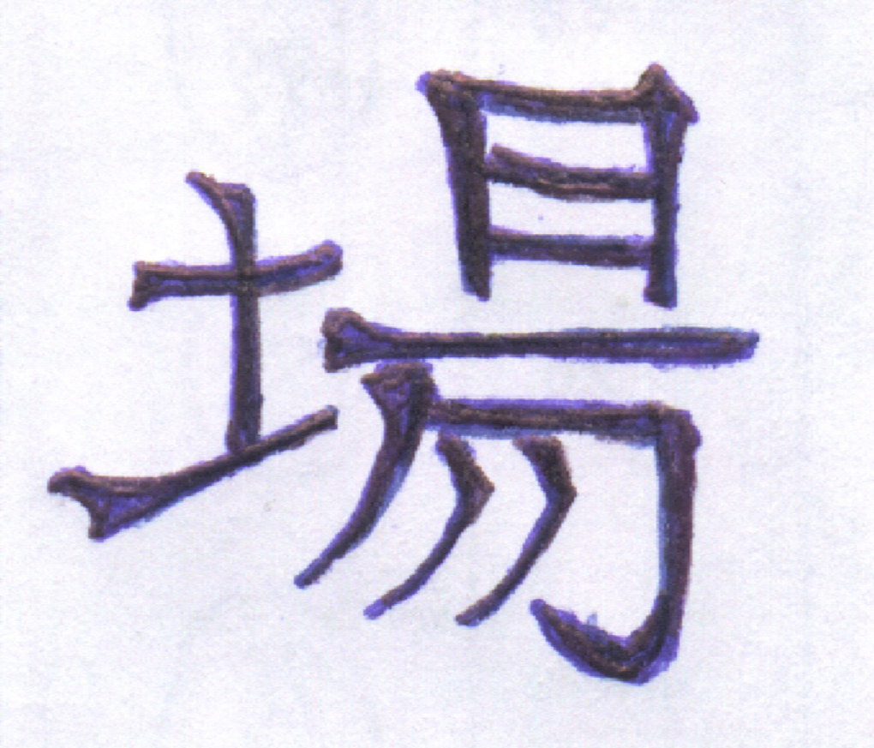
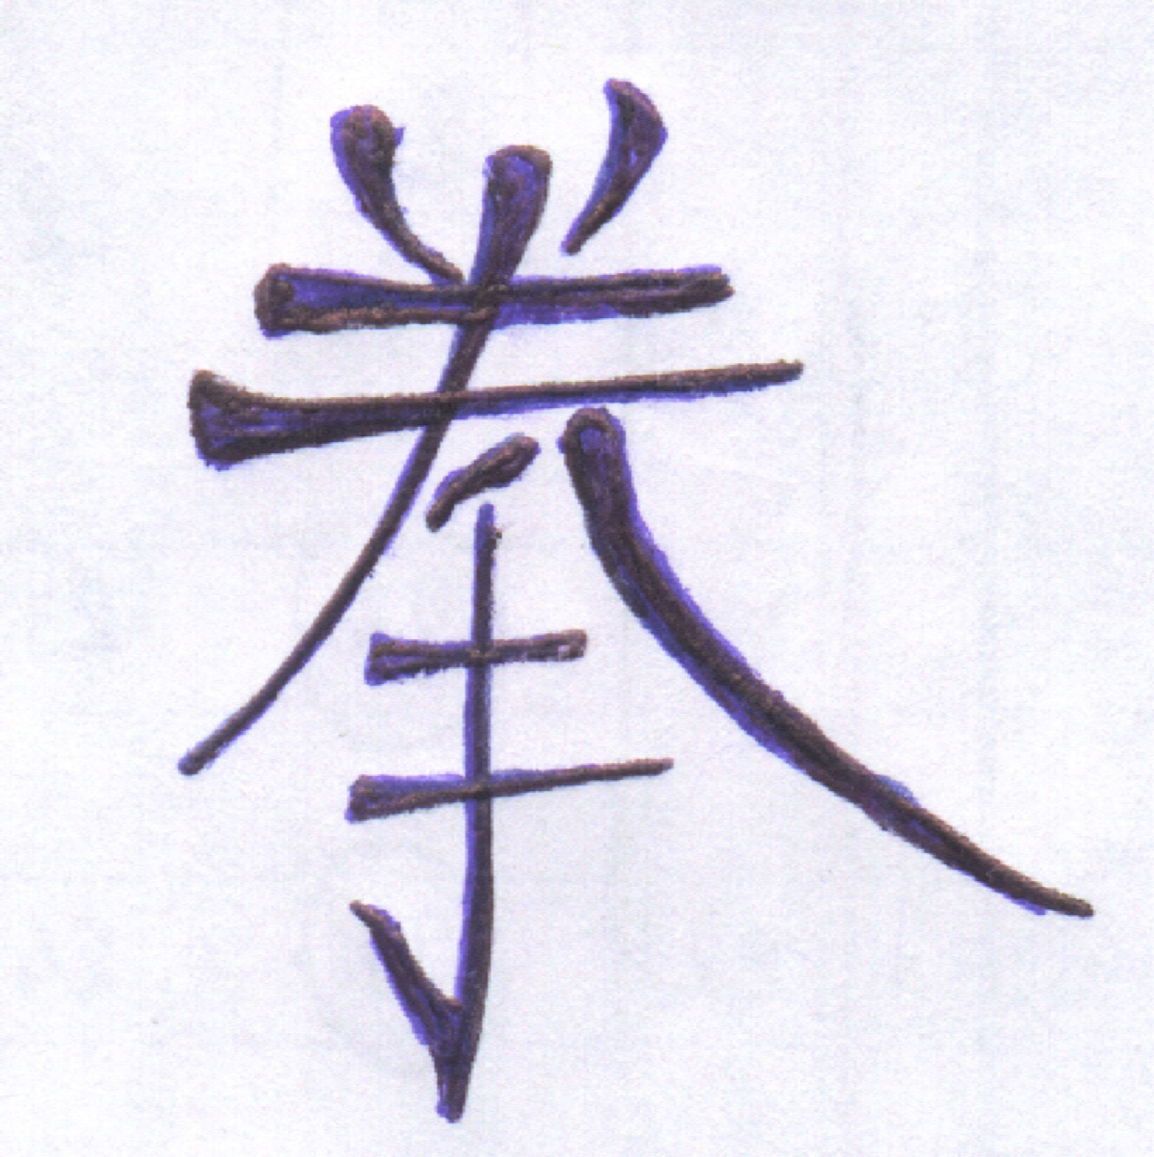
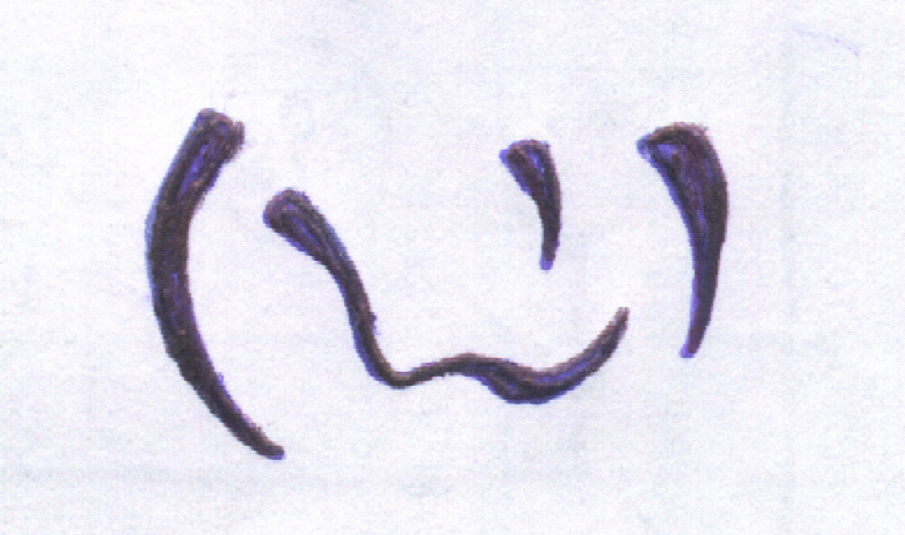
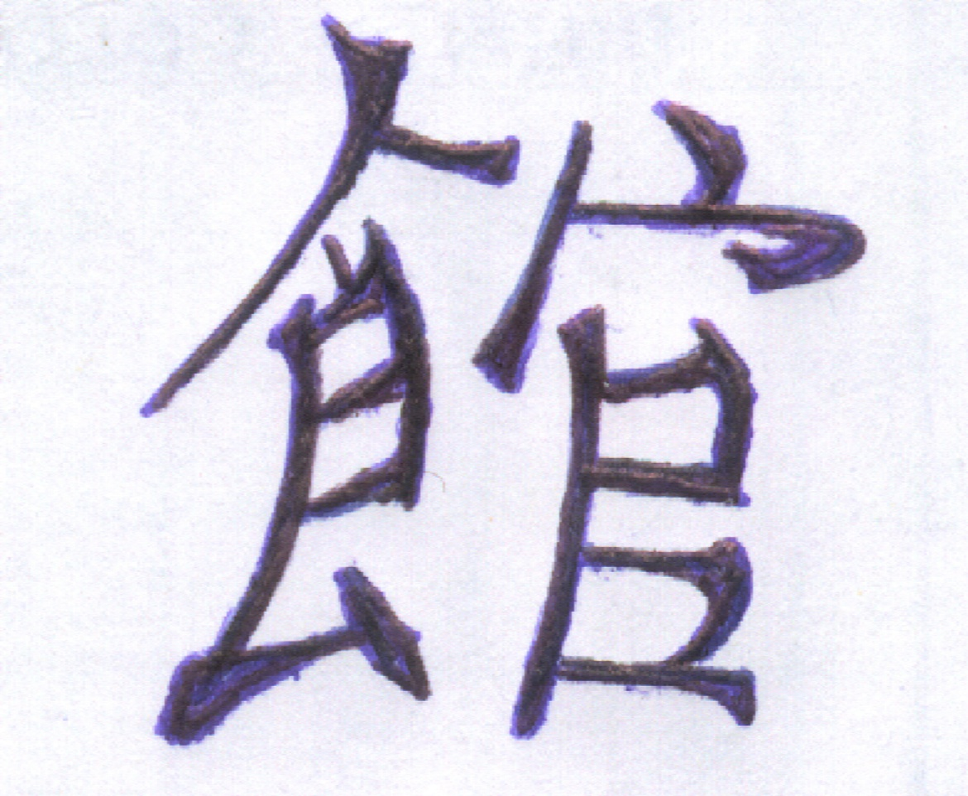
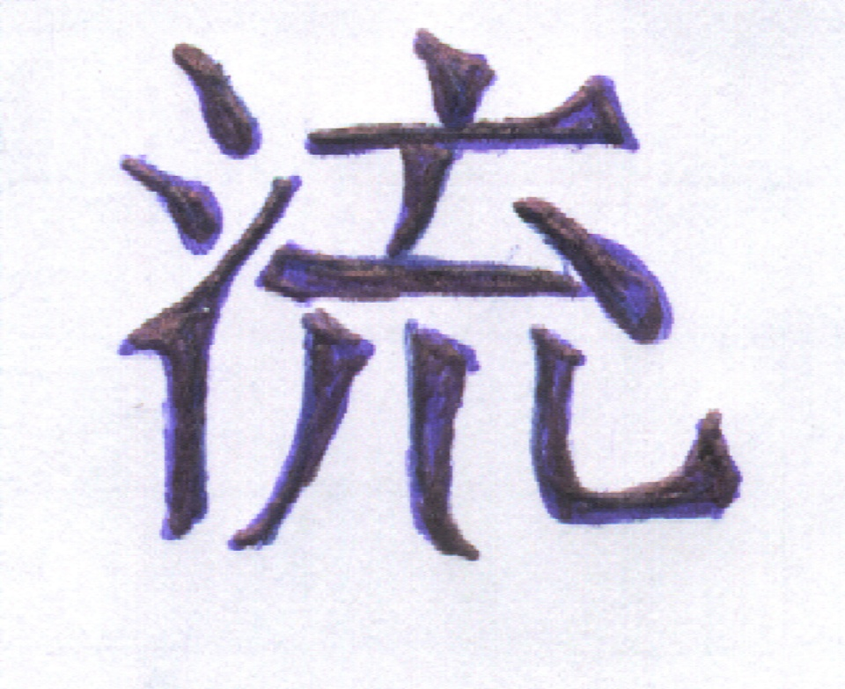
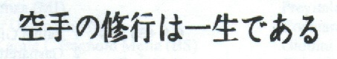

“Karate no shungyo wa issho de aru” “Dojo Kenshinkan Ruy”
(il karate si pratica tutta la vita) (Luogo do si studia la Via dell’unione tra
Yin e Yang per cercare Se Stessi “corpo
mente spirito” praticando il karate-do)

GRANDE SUCCESSO

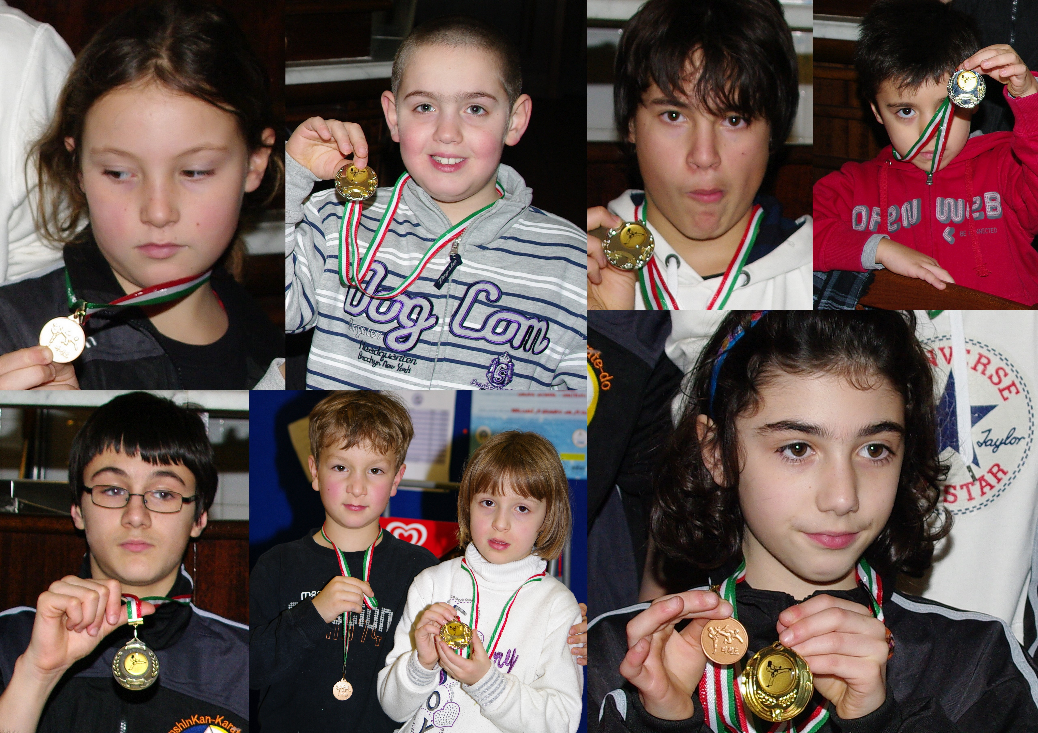

Divenuto ormai appuntamento fisso d’inizio anno, anche quest’anno si è svolta la gara di kata per bambini denominata “Trofeo della Befana” presso il Palazzetto dello Sport di Impruneta (FI). La nostra Scuola ha partecipato con otto allievi di cui la maggioranza alla loro prima gara. Nonostante questa particolarità che sicuramente ha giocato a nostro sfavore, innescando nei piccoli karateki uno stato di apprensione, sono riusciti ad ottenere 6 piazzamenti da podio, classificandosi nelle rispettive categorie:
Alberti Adele al Primo Posto;
Bruci Antonio, Arcieri Giulio, Pucciotti Demetrio e Volterrani Chiari al Secondo Posto;
Alberti Alessandro al Terzo Posto.
Un applauso va anche a Bruci Dalia e Pecchioni Igor che con i loro pochi mesi di allenamento si sono comportati benissimo ottenendo un bellissimo piazzamento sulla numerosissima categoria che contava ben 83 iscritti.
Indipendentemente dai risultati i nostri karateki sapevano che, essendo per loro la prima uscita, questa doveva essere la gara per vincere l’emozione e l’obiettivo è stato pienamente centrato.
Bravi Ragazzi alla prossima. OSS!

Si ricorda che entro il 15 Marzo 2011, scadranno le iscrizione all’I.S.I. (Istituto Shotoka Italia) Ente morale riconosciuto dallo Stato e Scuola Ufficiale riconosciuta per l’apprendimento del Karate stile Shotoka del M° Gishin Funagoshi. Le adesioni dovranno essere rappresentate alla nostra Referente Pres. di Giuria ALTRUDA ROSETTA, che provvederà:

. al ritiro della quota di iscrizione di €. 16,oo per TUTTI coloro che sono già iscritti;

. alla consegna e al ritiro del modulo di tesseramento firmato dagli interessati unitamente alla quota d’iscrizione di €. 16,oo e una foto tessera;

N.B. Possono iscriversi tutti gli atleti che rivestono il grado di cintura Gialla (8° Kyu).

QUOTE DI PARTECIPAZIONE AGLI STAGE I.S.I. TENUTI DAL M° IV° DAN SALVATORE GIORDANO:

. cinture BIANCHE che non possono iscriversi all’I.S.I. €. 5,oo;
. da cintura GIALLA in poi iscritti all’I.S.I. €. 5,oo;
. da cintura GIALLA in poi non iscritti all’I.S.I €. 15,oo.

PROSSIMI IMPEGNI

- DOMENICA 13 Febbraio 2011, a Castelnuovo Berardenga (SI) 53019, presso il Palazzetto dello Sport ,via F.Turati n°1:

- Gara Regionale di kata per bambini;
- Gara Regionale di kata e kumite per adulti

denominate “Trofeo di Carnevale”, organizzate dal Comitato Regionale Toscano FIKTA.

RITROVO ore 09,30 - INIZIO GARA ore 10,00

Partenza dal distribuito ESSO alle ore 07,30 precise – l’adesioni devono pervenire entro il giorno 08.02.2011 al numero 347 – 0937995.

Per raggiungere il Palazzetto di Castelnuovo Berardenga :

direzione Siena (4 corsie), sulla tangenziale direzione Arezzo, dall’uscita Arezzo della tangenziale prendere il raccordo Siena –Bettolle direzione Arezzo-Perugia, proseguire fino all’uscita di Castelnuovo Berardenga, al bivio proseguire per Castelnuovo Berardenga, la palestra è situata a sinistra prima del centro del paese.

- GIOVEDI’ 17 Febbraio 2011, a Cecina presso la palestra del M° Maludrottu Lorenzo è in programma la lezione di GOSHINDO con il M° V° DAN Hanshi Claudio Ceruti.

Possono partecipare tutti gli interessati costo €. 10,00.

Partenza dal piazzale della Coop alle ore 17,30 precise.

UN CALOROSO BENVENUTO A

BARBAFIERA Giulia - ed alle nostre ospiti tedesche

LARA e DORINA

